E-Mail-Adresse in einem E-Mail-Programm einrichten
Bevor man die E-Mail-Adresse nutzt, sollte man wie in der Anleitung für den Webmailer beschrieben sein Kennwort ändern!
Seine E-Mail-Adresse kann man problemlos mit den gängigen E-Mail-Programmen verwenden (Thunderbird, Mail-Apps für mobile Geräte, …). Bei Thunderbird z. B. reicht es, die E-Mail-Adresse und das Passwort einzugeben, der Rest wird automatisch konfiguriert. Die wichtigsten Daten sind:
- Benutzername: Die komplette E-Mail-Adresse
- Passwort: Das Passwort (das Erstpasswort muss unbedingt geändert werden!)
- Typ: IMAP (nicht: POP3)
- IMAP-Server: mbox1.belwue.de, Port 993, SSL/TLS, verschlüsseltes Passwort
- SMTP-Server: mbox1.belwue.de, Port 587, STARTTLS, verschlüsseltes Passwort

Schritt-für-Schritt Anleitung für Thunderbird
Ein Mausklick auf die Bilder öffnet eine vergrößerte Ansicht. ein weiterer die Originaldatei - hier erkennt man alles am besten.
- Bei den Konteneinstellungen (je nach Betriebssystem direkt im Menü oder unter Bearbeiten oder Extras zu finden) wählt man links unten bei Konto-Aktionen den Eintrag E-Mail-Konto hinzufügen.
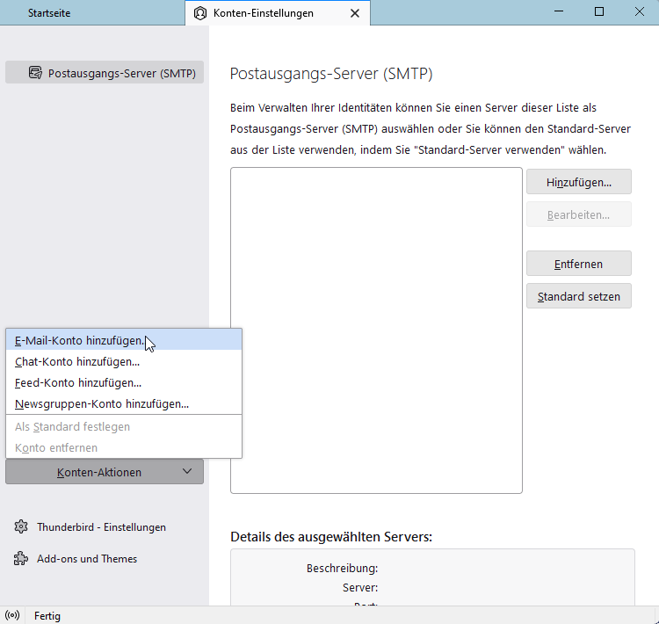
- Es öffnet sich ein Fenster, dort gibt man seinen Namen, die neue E-Mail-Adresse und das Passwort ein.
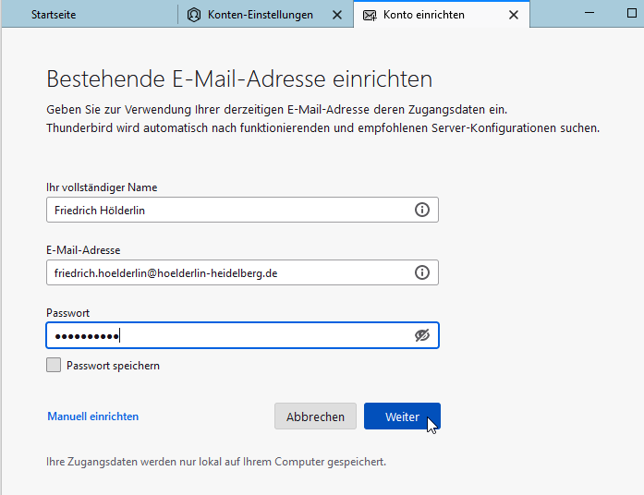
- Nach einem Klick auf Weiter werden alle Einstellungen automatisch gefunden.
- Man bestätigt „IMAP-Konto“ (nicht: POP3).
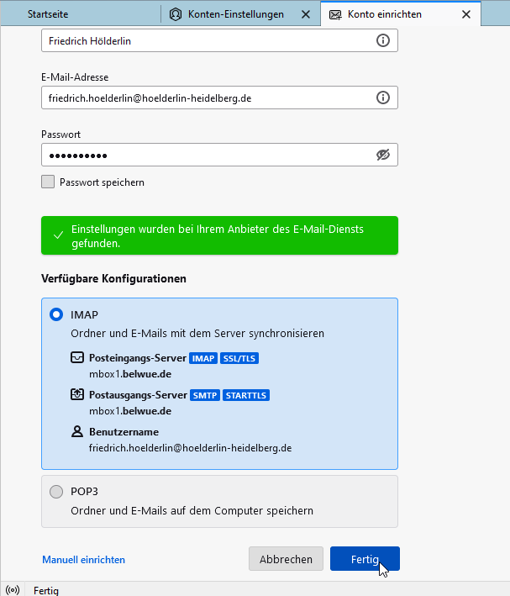

Weitere Ordner abonnieren
Es werden noch nicht alle Ordner, die auf dem Server vorhanden sind, angezeigt. Dies kann man wie folgt korrigieren:
- Man klickt mit der rechten Maustaste auf das Konto und wählt abonnieren.
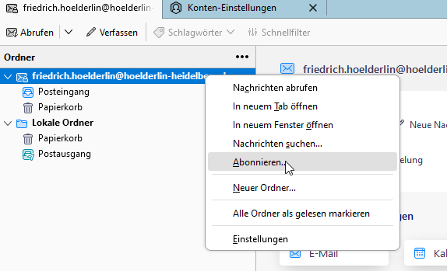
- In dem Fenster wählt man alle Ordner aus.
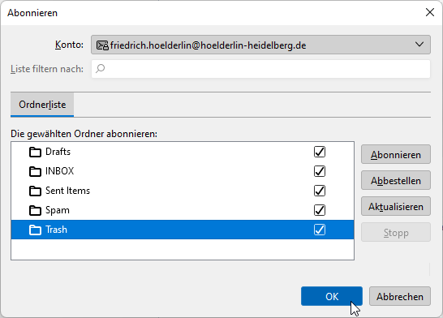
Dies muss man eventuell wiederholen, wenn man auf dem Server neue Ordner außerhalb von Thunderbird anlegt.

